**Поддержи военнослужащих и добровольцев СВО!**

[](https://bykovo-media.ru/component/banners/click/35)

[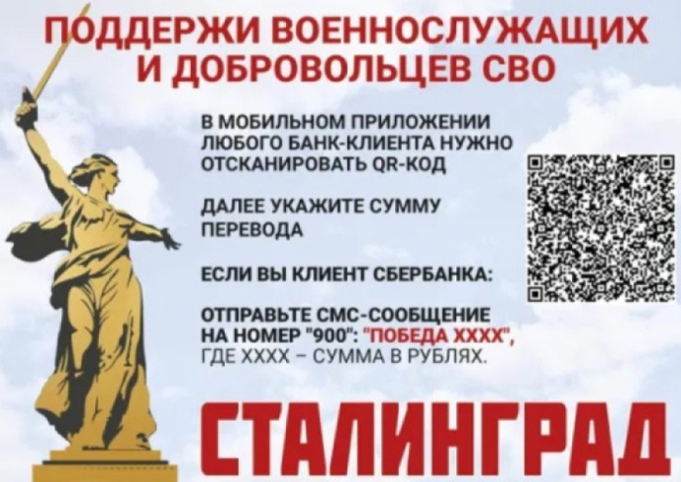](https://bykovo-media.ru/component/banners/click/29)

Четверг, 19 июня 2025 10:13

Прокуратурой выявлены нарушения законодательства об обороте земель сельскохозяйственного назначения

[Прокуратура Быковского района](https://bykovo-media.ru/chitat-vse-novosti/author/122-ppokupatupabykovskogopayona)

[](https://bykovo-media.ru/media/k2/items/cache/6d411328ec0d5cb1b027c2bafd29b104_XL.jpg)

Прокуратурой Быковского района Волгоградской области в ходе надзорной деятельности выявлены нарушения законодательства об обороте земель сельскохозяйственного назначения.

В силу закона договор аренды земельного участка, находящегося в муниципальной собственности, заключается без проведения торгов в случае предоставления земельного участка гражданину для сенокошения, выпаса сельскохозяйственных животных, ведения огородничества или земельного участка, расположенного за границами населенного пункта, гражданину для ведения личного подсобного хозяйства.

В соответствии с действующим федеральным и региональным законодательством установлен максимальный размер общей площади земельных участков, которые могут находиться одновременно на праве собственности и (или) ином праве у граждан, ведущих личное подсобное хозяйство, - 2,5 га, в том числе в границах населенного пункта - 0,5 га.

Однако в ходе проверки, прокуратурой района выявлен факт заключения администрацией Садовского сельского поселения Быковского муниципального района Волгоградской области договора аренды земельного участка без проведения аукциона с гражданином свыше допустимых размеров.

Установлено, что администрацией заключен договор аренды земельного участка из земель сельскохозяйственного назначения площадью 1 600 000 кв. м с гражданином ведущим личное подсобное хозяйство.

Таким образом, указанная сделка совершена с нарушением требований законодательства, что привело к неэффективному распоряжению землей и, как следствие, ограничению прав иных лиц, которые заинтересованы в получении земельного участка в аренду.

В этой связи прокуратура Быковского района предъявила в суд исковое заявление о признании сделки недействительной.

Быковский районный суд разделил мнение прокуратуры района и удовлетворил исковые требования в полном объеме.